Муниципальное общеобразовательное учреждение
средняя общеобразовательная школа
с углублённым изучением отдельных предметов № 1
города Советска Советского района Кировской области

Проектная работа
«Разумны ли муравьи?»

Автор работы:
ученик 2 «а» класса МОУСОШ с УИОП № 1 г. Советска Кировской области
Шахторин Дмитрий Алексеевич

Работа выполнена под руководством учителя начальных классов
Баковкиной Нины Николаевны

Адрес учреждения:

613340, г. Советск Кировской области, ул. Карла Либкнехта, 24

г. Советск Кировской области
2019 г.

Содержание:

Введение. | стр.3
Раздел 1. Устройство муравейника. | стр.4
Раздел 2. Жизнь муравьиной семьи. | стр.5
Раздел 3. Питание муравьёв. | стр.7
Раздел 4. Удивительные факты о муравьях. | стр.8
Заключение. | стр.10
Список источников. | стр.11

Введение

Люблю муравья!
Видел я,
как он лез
через лес
муравьиный,
непроходимый,
тащил бревно,
и ещё одно,
и ещё одно,
и ещё одно!

В чаще
тащит
и не заплачет, —
не страшно, значит,
в этой чащобе...
Я б заблудился в два счёта,
ещё бы!

Я устыдился.
Я б заблудился!
Бросил давно!

Но
он трудился.
Падал. Вставал.
Он уставал.

И я его поднял.
Я б его обнял,
того муравья!

Вот он какой!

А я?..

(Э. Мошковская)

Муравьи – удивительные существа! Крохотные насекомые, а такие сильные, трудолюбивые и упорные! Муравьи живут рядом с нами, но достаточно ли хорошо мы их изучили? Всё ли мы про них знаем?
Я заинтересовался муравьями, когда обнаружил недалеко от бабушкиного дома муравейник. Я стал наблюдать за жизнью муравьёв, подкармливать их, ставить различные опыты. И вот что я открыл.
Оказалось, что муравейник – это целый город, или даже государство. В нём каждый житель занят своим делом. К муравейнику ведут настоящие дороги, а внутри него проложены различные ходы – коммуникации. Муравейник живёт как единый организм. Когда муравей находит пищу, он не ест её в одиночку, а старается доставить в муравейник. Если одному муравью это не под силу, ему помогают его товарищи.
Муравьи всегда действуют сообща. Попробуй потревожить муравейник - муравьи тут же бросаются на его защиту! При этом главная их забота – скорее перенести и спрятать потомство.
Я подумал: если муравьи умеют строить дороги и города, если они всегда заняты общим делом и общаются друг с другом, может быть, они разумны?
И вот я решил разобраться в этом вопросе.
Жизнь муравьиного сообщества стала объектом моего исследования.
Актуальность исследования заключается в том, в настоящее время человек с помощью машин всё больше разрушает экологию нашей планеты, не обращая внимания на уникальные системы и сообщества, существующие рядом с ним, не замечая таких маленьких соседей как муравьи. Необходимо привлечь внимание к дальнейшему изучению видов, обитающих на Земле, и повысить ответственность человека за их сохранение.
Гипотеза проекта: муравьи обладают качествами разумных существ.
Цель проекта: установить признаки разумного поведения у муравьёв.
Задачи:
- изучить специальную литературу по выбранной теме;
- осуществлять постоянное наблюдение за объектом исследования;
- поставить опыты, направленные на выявление особенностей поведения муравьёв;
- собрать дополнительную информацию из доступных источников: телевидение, Интернет, непосредственное общение.
Работая над проектом, я узнал о муравьях массу интересных и поразительных вещей.

1. Устройство муравейника

Муравьи – семейство насекомых отряда перепончатокрылых. Распространены по всему миру, за исключением Антарктиды и некоторых удалённых островов. На сегодняшний день учёными выявлено примерно 13 тысяч видов муравьёв.

Все муравьи без исключения – общественные насекомые, живущие сплочёнными семьями. Каждая семья муравьёв строит для себя гнездо - муравейник – сложное инженерное сооружение, в котором может проживать до миллиона особей.
Гнездо муравьёв состоит из надземной части – купола, и подземной части, в которой находятся различные камеры, соединённые между собой галереями. В глубину гнездо может достигать 2 метров. Купол состоит из песка, хвои, листвы, мелких веточек и выполняет защитную функцию (рисунок 1).
Рисунок 1 – Устройство муравейника.
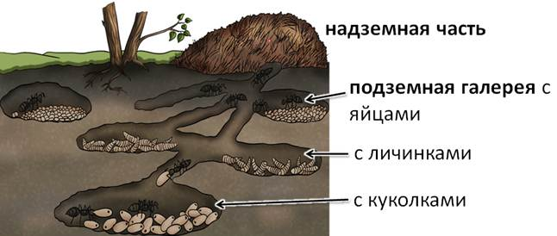

2. Жизнь муравьиной семьи

Жизнь муравьиной семьи устроена очень разумно. Между членами семьи существует чёткое разделение функций, у каждого муравья своя роль. Главная в муравейнике – царица, она производит потомство – яйца, из которых затем вырастаю личинки и куколки. За потомством ухаживают «няньки». Муравьи-«сторожа» предупреждают семью об опасности, «солдаты» защищают от нападения врагов. Муравьи-фуражиры добывают пищу. «Строители» заботятся о планировке и сохранности муравейника (рисунок 2).

Рисунок 2- Роли муравьёв в жизни муравьиной семьи.
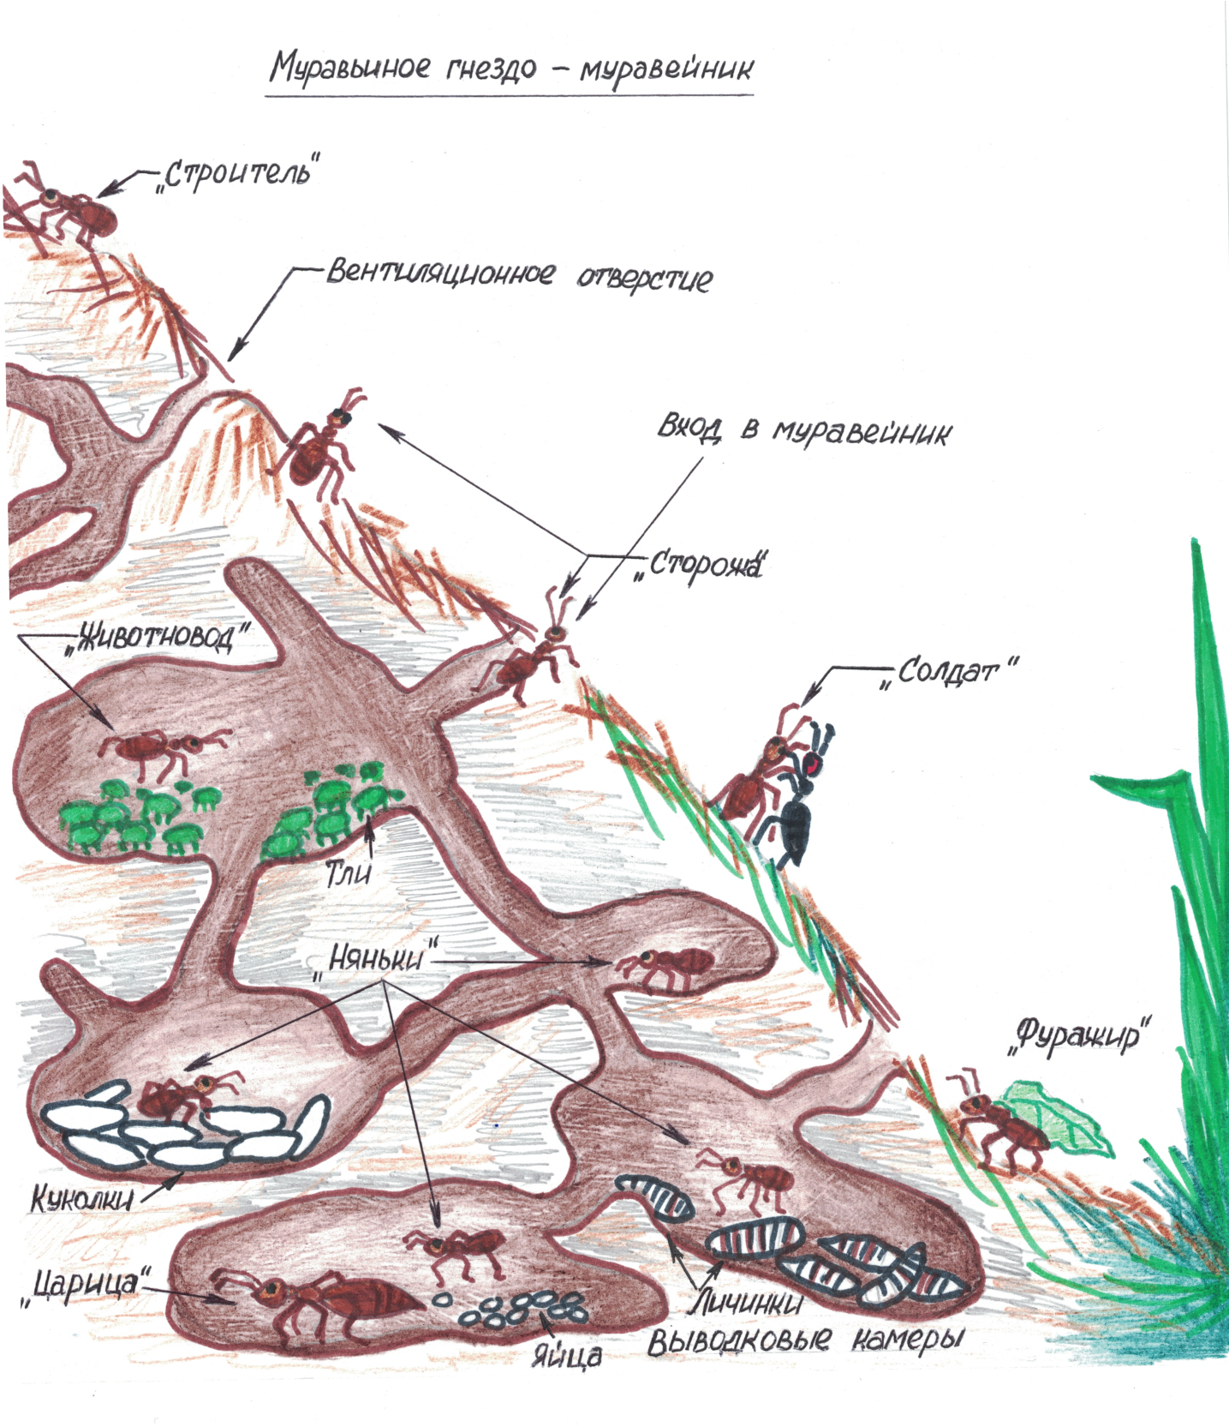
У муравьёв есть даже свои «домашние животные» - тли. Муравьи их специально разводят, «доят», перетаскивают с одних кустов на другие, охраняют от хищных насекомых, например, божьих коровок. Я заметил, что кусты смородины рядом с муравейником густо облеплены тлёй. Это постарались муравьи- «животноводы».

3. Питание муравьёв

Одним из первых опытов, которые я провёл, был опыт по выявлению вкусовых предпочтений муравьёв. Я хотел выяснить, какую пищу они больше всего любят? Рядом с муравейником я поместил мёртвого червя и леденец. Муравьи в первую очередь облепили конфету и съели её всю за 3 дня.
Вывод: муравьи – сладкоежки! Но почему? Я думаю, потому что муравьи расходуют очень много энергии, ведь муравей может поднимать и перемещать объекты, в 50 раз превышающие его собственный вес. Сладкое (углеводы) – это «горючее» для рабочих муравьёв. В природе муравьи получают своё горючее у тлей. Сладкое молочко тлей называют «падь».
В пище муравьёв падь составляет 60%, насекомые – 30%, сок растений – 5%, грибы, семена – 5% (диаграмма 1).

Диаграмма 1 – основные компоненты питания муравьёв.

Рабочие муравьи в течение жизни не растут, поэтому им самим белок не очень нужен. А вот своих малоподвижных, но быстро растущих личинок они кормят в основном белковой пищей – насекомыми.
В жарких районах земного шара муравьи приспособились переживать засуху – в сезон дождей они специально откармливают некоторых рабочих особей водой и нектаром. Избыток пищи хранится в зобу, брюшко у таких хранителей сильно раздувается, за что их прозвали «медовыми бочками». Они неподвижно висят вверх ногами на потолке камеры, а когда наступает засуха, отдают запасы жидкости остальным членам семьи.
Как муравьи добывают пищу? И здесь они действуют как разумные существа. Когда муравей находит такое количество пищи, что сам не может донести её до гнезда, он организует групповую доставку. Возвращается в гнездо и специальными сигналами при помощи усиков передаёт сообщение другим членам муравьиной семьи. Те выстраиваются за разведчиком цепочкой, которую он и приводит к кормушке.

4. Удивительные факты о муравьях

Учёные, ведущие наблюдения за муравьями, пришли к выводу, что муравьи способны обучаться не хуже чем многие птицы и млекопитающие.
Они умеют считать, легко запоминают определённые объекты.
Муравьи обладают собственной системой передачи информации.
Эксперименты учёных доказали, что муравьи быстрее всех прочих насекомых, а также лягушек, черепах и даже некоторых птиц учатся находить выход из лабиринта, запоминая до 64 поворотов.
Они хорошо различают геометрические фигуры, скажем, трех- и четырехугольник.
И самое удивительное, муравьи могут обучать друг друга, передавая накопленные знания и опыт.
Не так давно по телевизору показали сюжет, как армия муравьёв напала на осиное гнездо, чтобы полакомиться мёдом. Гнездо располагалось под крышей здания, а по гладкому потолку муравьи ползать не могут. Тогда муравьи применили удивительный способ – они создали висячий мост из своих тел и по этому мосту добрались до своей цели! Вот это сообразительность!
А вот какая «муравьиная история» произошла этим летом с бабушкиной соседкой Лидией Сергеевной. Настоящий триллер, я бы назвал его «Месть муравьёв». Итак…
…Ночью Лидия Сергеевна проснулась от невыносимого зуда по всему телу. Включила свет и увидела, что и кровать, и вся комната заполнена муравьями. В ужасе она выбежала из квартиры и вернулась в неё лишь утром, чтобы уничтожить пришельцев. Об этом странном нападении она рассказала моей бабушке, продемонстрировав многочисленные муравьиные укусы. «Видно, муравьёв кто-то потревожил, вот они и набросились на Вас» - предположила бабушка. «Так ведь это я и потревожила! – вспомнила Лидия Сергеевна. - Вчера разорила муравьиное гнездо в старом пне под окном. Хотела в него цветочки посадить. Вот муравьи и отомстили!». Как муравьи нашли свою обидчицу, как проникли в квартиру? – остаётся только удивляться…
Из этих многочисленных примеров мы видим, что муравьиная семья способна решать самые сложные задачи.
Данное явление – коллективный интеллект – выявил в 1911 г. американский энтомолог Уильям Мортон Уиллер. Большинство учёных склонны считать, что именно коллективный разум управляет всей жизнь муравьиной семьи и каждого отдельного муравья.

Заключение

Человек, как ему кажется, стал настоящим хозяином Земли. Он построил огромные мегаполисы, автомагистрали и железные дороги. Обширные поля, тучные стада, современные фермы позволяют снабжать население продуктами питания. Но, оказывается, всё это было уже сделано другими разумными существами нашей планеты много миллионов лет назад. Этими разумными существами являются «обычные» муравьи. А мы, люди, всё ищем сигналы разумных цивилизаций где-то в далёком космосе.
Выдающийся советский зоолог Павел Мариковский писал:
«Мозг муравьев ничтожно мал в сравнении, допустим, с мозгом человека. И всё же он (муравьиный мозг) – вместилище разнообразнейших и сложнейших инстинктов, способности к подражанию, накоплению опыта, обучению и даже, осмеливаюсь сказать, к проблескам разума»*.
В результате своего исследования я пришёл к следующим выводам:
1. Муравьи – насекомые, живущие в сложно организованных сообществах, подчиняющихся своим законам.
2. Муравьи обладают хорошей памятью, способностью к обучению, могут передавать информацию друг другу.
3. Муравьи разумны! Но это не разум каждого отдельного существа, а коллективный разум муравьиного сообщества.
4. Именно коллективный разум помогает муравьям выживать, приспосабливаться к любым условиям, сохранять свою цивилизацию.
И эта разумная цивилизация существует не где-то в космическом пространстве, а на одной с нами планете!

-------------------------------------------------------------------------------------------
*Длусский Г.М., Букин А.П. «Знакомьтесь: муравьи!», Москва, Агропромиздат, 1986 г.

Список источников:

1. «Очевидец. Обо всём на свете. Насекомые». Энциклопедия. Москва, «Дорлинг киндерсли», 2014 г.
2. «Всё обо всём - в вопросах и ответах». Интерактивная энциклопедия. Москва, «Махаон», 2007 г.
3. Длусский Г.М., Букин А.П. «Знакомьтесь: муравьи!», Москва, Агропромиздат, 1986 г.

---------------

